

Javascript基础入门
第1天课堂笔记（本课程共3天）

第十天内容

复习：

不透明度：
opacity:
作用：设置盒子的不透明度，取值范围0-1的小数。
这个属性ie6是不支持的，如果要兼容ie6要使用：
filter:Alpha(opactiy=50);//这里面的数值是0-100的整数。

margin相关的补充：
margin: 0 auto;
作用：作用在块级元素上面，可以使用块级元素在页面上水平居中。
注意：这个属性相当于：
margin-left: auto;
margin-right: auto;
margin: 负数：
作用：如果结margin设置负数，那么将来盒子会按照相反的方向移动。
应用：大盒子中有一个水平居中的小盒子。
让很多盒子的边框重合。
圣杯布局：
特点：左右两边大小不变，中间盒子会随着浏览器大小的改变而改变。
通过浮动和margin为负数。

滑动门：
1.0最简单的浮动门：（由三张图片来完成的）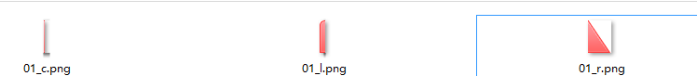
01_l.png负责滑动门的左侧，01_c负责完成滑动门的中间部分（内容的背景）,01_r负责完成滑动门的右侧三角
缺点：操作麻烦，消耗服务器的性能。
2.0中级简单：（由两张图片来完成）
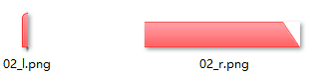
02_l负责滑动门的左侧，02_r负责滑动门的右侧。
这个滑动门有优点：不用写太多的标签，并且只有两张图片。
缺点：一般情况如果文字大长了，长到可以超过这张图片的宽度，那么将来我们会发现这个滑动门有一段是空白的。但是这个影响不大，一般情况下滑动门应用在导航上面，导航上面的文字又是比较少的。
03高级的滑动门：（由一张精灵图来实现）
优点：节约服务器的资源，结构清晰。

页面三角的实现：
1.0易的实心三角：
原理：就是一个盒子没有宽高，直接给边框。如果需要哪一个方向上的三角直接只设置这个方向上的边框就行了。
位置的摆放：一定要通过定位（子绝父相）来定位。
2.0 淘宝更多后面的三角：
原理：是两个三角来重叠以后形成一张新的图形。
位置的摆放：一定也要通过定位（子绝父相）。

关于项目：
强调 ：
1.0每个同学必须完成。
2.0 可以自己去找素材自己再练习一下。

简单好学，富有表现力 —— JavaScript简介

JavaScript的用途
JavaScript用来制作web页面交互效果，提升用户体验。
简单列出几个JavaScript能够制作的页面效果，它能干什么：
轮播图   | Tab栏（选项卡）   | 地图  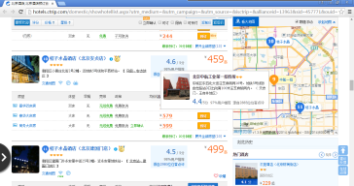 | 表单验证  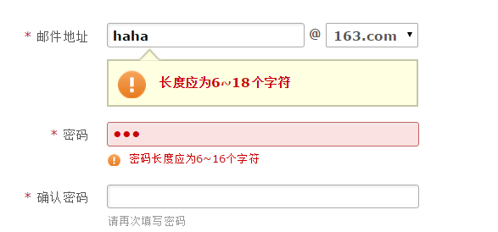

web前端三层来说：w3c的规范：行内样式（淘汰）
结构层 HTML 从语义的角度，描述页面结构
样式层 CSS 从审美的角度，美化页面
行为层 JavaScript 从交互的角度，提升用户体验

JavaScript历史背景介绍

 布兰登·艾奇（Brendan Eich，1961年～），1995年在网景公司，发明的JavaScript。
一开始JavaScript叫做LiveScript，但是由于当时Java这个语言特别火，所以为了傍大牌，就改名为JavaScript。如同“北大”和“北大青鸟”的关系。“北大青鸟”就是傍“北大”大牌。
同时期还有其他的网页语言，比如VBScript、JScript等等，但是后来都被JavaScript打败，所以现在的浏览器中，只运行一种脚本语言就是JavaScript。

JavaScript和ECMAScript的关系
ECMAScript是一种由Ecma国际前身为欧洲计算机制造商协会,英文名称是European Computer Manufacturers Association，制定的标准。
JavaScript是由公司开发而成的，公司开发而成的一定是有一些问题，不便于其他的公司拓展和使用。所以欧洲的这个ECMA的组织，牵头制定JavaScript的标准，取名为ECMAScript。
简单来说ECMAScript不是一门语言，而是一个标准。符合这个标准的比较常见的有：JavaScript、Action Script（Flash中用的语言）。就是说，你JavaScript学完了，Flash中的程序也会写了。
ECMAScript在2015年6月，发布了ECMAScript 6版本，语言的能力更强。但是，浏览器的厂商不能那么快的去追上这个标准。这些新的特性，我们就业班的深入，也会给大家介绍。

今天的JavaScript：承担更多责任
2003年之前，JavaScript被认为“牛皮鲜”，用来制作页面上的广告，弹窗、漂浮的广告。什么东西让人烦，什么东西就是JavaScript开发的。所以浏览器就推出了屏蔽广告功能。
2004年JavaScript命运开始改变了，那一年谷歌公司，开始带头使用Ajax技术了，Ajax技术就是JavaScript的一个应用。并且，那时候人们逐渐开始提升用户体验了。
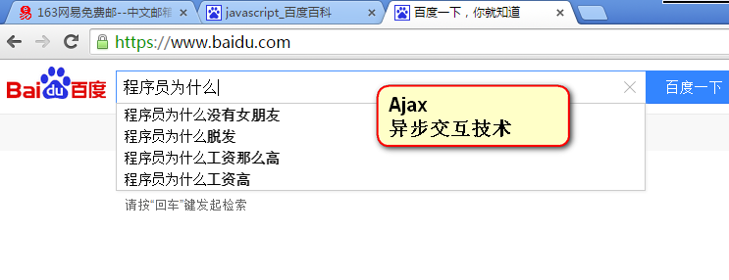 百度的智能感应
再比如：
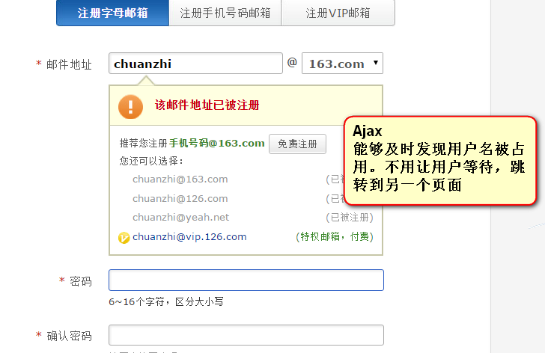 网易的Ajax验证

2007年乔布斯发布了iPhone，这一年开始，用户就多了上网的途径，就是用移动设备上网。
JavaScript在移动页面中，也是不可或缺的。并且这一年，互联网开始标准化，按照W3C规则三层分离，人们越来越重视JavaScript了。
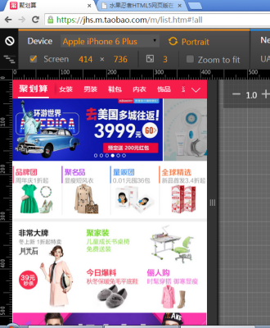 聚划算的手机页面
2010年的时候，人们更加了解HTML5技术了，HTML5推出了一个东西叫做Canvas（画布），工程师可以在Canvas上进行游戏制作，利用的就是JavaScript。
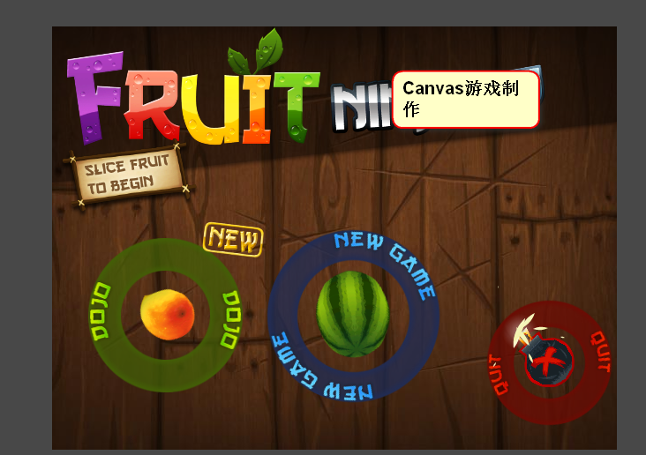 canvas制作的水果忍者

2011年，Node.js诞生，使JavaScript能够开发服务器程序了。


今天，JavaScript工程师是绝对的吃香，能够和iOS、Android工程师比肩，毫不逊色的。
现在，公司都流行WebApp，就是用网页技术开发手机应用。什么意思呢？手机系统有iOS、安卓、windows phone。那么公司比如说开发一个“携程网”APP，就需要招聘三队人马，比如iOS工程师10人，安卓工程师10人，windows工程师10人。共30人，工资开销大。并且，如果要改版，要改3个版本。所以，现在公司，都用web技术，用html+css+javascript技术来开发app。好处是不用招聘那么多工程师，只需要几个前端开发工程师即可。并且也易于迭代，就是网页一改变，所有的终端都变了。

JavaScript非常好学
JavaScript在“对初学者友好的语言”排行榜中排名第一。
JavaScript是有界面效果的，比如你学习C语言，对不起，白底黑字。而JavaScript有绚丽的效果，效果是可见的。你的劳动，是真真正正有效果啊。
JavaScript是弱变量类型的语言，变量只需要用var来声明。Java，C#中变量的声明，要根据变量是什么类型的来声明：
- int a;
- float a;
- double a;
- String a;
- boolean a;
var a ;

基础班的要求：
html:掌握所有标签使用，以及标签的语义。
css:掌握页面常见的布局，以及属性的使用。
拿到一个页面以后有自己独立完成这个页面思路。
javascript:变量的使用，数据类型，if判断，循环语句。3天

javascript的初体验：

将来在编写代码的时候一定不要写<javascript>,这个标签不存在。

javascript代码的书写位置：
可以有两个：
1.0可以放在head标签之中的title标签之下，如果页面上还有样式，那么一般情况下javascript会放在样式的下面。
2.0还可以放在body标签之中（基础班不建议）。

javascript的书写规则：
1.0 javascript与html，css一样，对空格、换行，以及缩进是不敏感的
2.0 如果代码末尾不加分号，必须换行，如果不换行页面会报错。
3.0 书写的规范：每句javascript写完之后必须加”;”,必须换行。

javascript代码的执行顺序：
从上到下依次执行。

javascript中的注释：
1.0单行：//
2.0多行注释：/**/

三句话：

alert();
作用：在页面上打开一个弹出框，框上显示的内容就是alert()括号中的内容。
特点：一旦这个弹出框打开以后，页面就无法关闭，和移动。
将来写代码尽可能不要使用alert(“”);

console.log(内容);
作用：也是向页面上输出一句话，不是以弹出框的形式输出。
特点：不会让页面”卡死”，直接在控制台中输出。

prompt()
作用：在页面上弹出一个输入框，输入框上面的提示文本就是prompt()括号中的内容。

开发人员工具调试javascript代码的错误：
1.0打开开发人员工具
2.0注意开发人员工具的右上角（小红点）：
3.0点击小红x,打开console(控制台：检查页面输出的信息（自己输出的信息，以及页面的错误信息。）)
4.0点击控制台中错误信息的链接，定位到具体的错误。就可以排除错误了。

直接量：
定义：可以直接使用的数据叫做直接量。
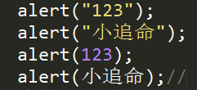
“123”,”小追命”，123就叫做直接量。
小追命不是直接量。

数据类型：
在javascript中有很多的数据类型：

string:字符串。
作用：就是一段文本（可以理解为人说的一句话）。
特点：
1.0所有的字符串都是用””引起来的。
2.0可以当作直接量。
3.0字符串的引号可以是单引号’’也可以双引号””.

number:数字
作用：就是用来表示所有的数字。
123，-123，0.1，-0.1
特点：
1.0数字用来表示物品的数量;
2.0如果数字加上了引号之后就不是number类型是string类型。

boolean：bool类型：
作用：判断对和错。
对：true
错：flase
但是它的表达式有很多：

undefined:未定义
一个变量申明但没有赋值，就叫做undefined

typeof：判断数据的类型
如何判断：
1.0直接将直接量放在typeof的后面，将来得到的结果会以字符串的形式返回回来。
typeof 直接量
2.0将直接量放在typeof后面的括号中。
typeof (直接量)

通过sublime来设置一个页面的模板
1.0工具--->新代码段
2.0打开以后会打一个新的文档，这个文档的内容就是模板
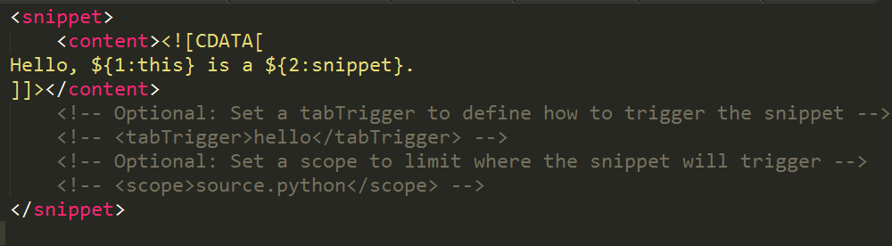
3.0将画红框的代码删掉，换成我们想要的模板代码
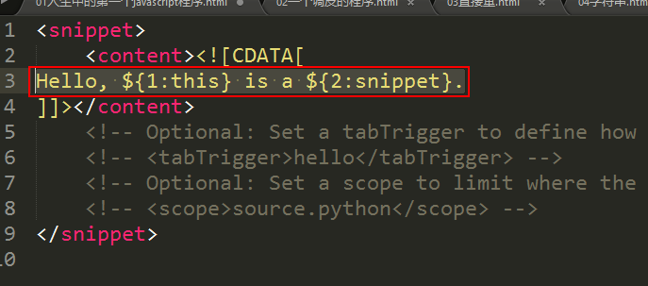
4.0将注释的tabTrigger标签打开，将标签之中的内容修改成我们自己的命名。将文件保存。

变量。
作用：用来存储一些可以变化的数据。
代码：
1.0变量的声明：
var 变量的名称;
var name;
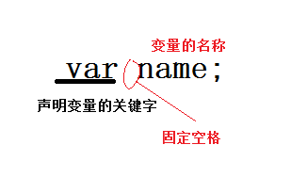
2.0变量的赋值：
变量的名称 = 要赋值的数据;
name = “abc”;
讲作：将字符串abc赋值给name;在变量a中存储一个数据这个数据的类型是字符串，内容是abc.

3.0变量赋值之后可以使用（使用的方式与直接量一样）。
注意：
变量的取名一定要规范：变量名称的取值范围是：0-9,a-z,A-Z,_,$,并且数字不能作为变量名称的开始部分。
变量的名称是区分大小写的：
变量的名称不能是关键字和保留字（备胎）;
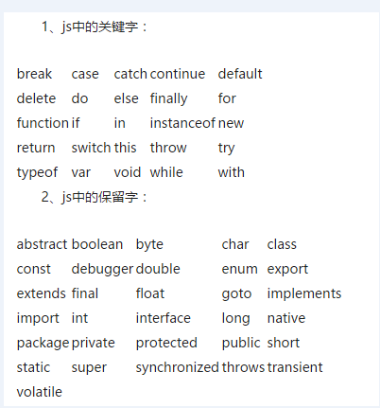
javascript代码虽然是从上到下执行的。但是如果js有语法错误，那么浏览器不会执行这里面的js代码。因为浏览器会先去检查js代码是否有错误，如果没有才会从上到下执行。

如果两个变量相加：
两个都是number类型，那么加号的作用是相加
两个都是string类型，那么加号的作用是连接
一个是number另一个是string,那么加号的作用是连接。

运算符：

算数运算符
+（加）：
作用：
1.0两个数值进行相加
2.0将两个数据进行连接
-（减）
*（乘）
/（除）
%（取余）
()(提高优先级)
高级运算运算对象：Math(平方，立方，4次方，sin,cos)
1.0Math.pow(a,b)//求a的b次方的值。
2.0Math.round(c)//将c以小数后面一位开始四舍五入。
3.0Math.ceil(d);//将d进行向上取整（天花板函数）
4.0Math.floor(e);//将e进行向下取整（地板函数）
5.0Math.max(a,b,c);//在a,b,c中取得其中最大小的数据
6.0Math.min(a,b,c);//在a,b,c中取得最小的数据
7.0Math.random();//生成一个大于0小于1的随机数。

逻辑运算符：
逻辑运算符一般跟boolean类型一起使用。
跟boolean有关：
&& ：与（并且）
1 > 3 &&1 < 3
特点：一false都false
|| ：或
1>3 || 1<3
特点：一true都true;
！：非（取反）
特点：取相反的值。

赋值运算符（=）
作用：将等号右边结果赋值给等号左边的变量。
var a = 1;
var b = 2;
var c = a + b;
var a = b = c = 1;

逗号运算符：
如果将来要申明多个变量，不想写多个var可以使用逗号运算符。
var a ;var b ;var c ;
var a,b,c;

